Синтаксис IF
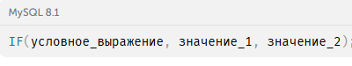

Если условное выражение, передаваемое в качестве первого аргумента в функцию IF, истинно, функция вернёт значение второго аргумента значение_1, иначе возвращается значение третьего аргумента значение_2.
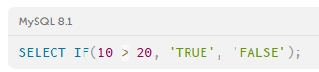

Например:
на основании цены определить принадлежность жилья к одному из двух классов: "Комфорт-класс" и "Эконом-класс". Если цена больше или равна 150, то это жильё относится к "Комфорт-класс".
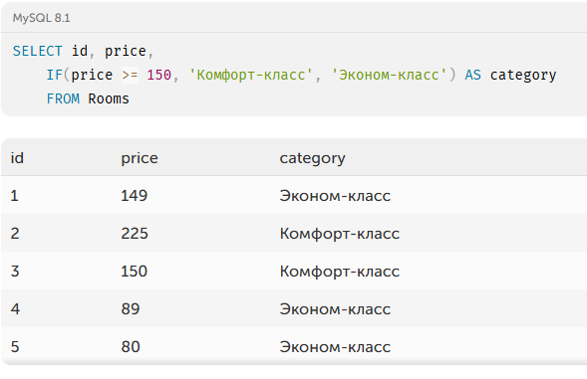

Функции IF можно также вкладывать друг в друга, эмулируя оператор CASE.
